**TÀI LIỆU THIẾT KẾ**

Phiên bản 1.0  
Ngày 30/11/2016

GV Lý Thuyết : Ngô Huy Biên

Nhóm thực hiện : Nhóm lớn

**LỊCH SỬ THAY ĐỔI DỮ LIỆU**

|  |  |  |  |
| --- | --- | --- | --- |
| Phiên bản | Tác giả | Ngày | Lý do |
| 1.0 | 1542201 – Lê Thành An | 30/11/2016 | Phác thảo tài liệu |
|  |  |  |  |

**Mục lục**

I/ Giới thiệu 2

1. Mục đích của tài liệu 2

2. Đối tượng của tài liệu 2

3. Tác giả 2

II/ Thiết kế kiến trúc phần mềm 2

1. Work flow 2

2. Mô tả 2

III/ Thiết kế thuật toán 3

IV/ Tài liệu tham khảo 3

# I/ Giới thiệu

1. Mục đích của tài liệu

Tài liệu này nhằm mục đích mô tả và phân tích một cách đầy đủ, chi tiết các vấn đề thiết kế hệ thống phần mềm ứng dụng quét tài liệu. Thông qua việc nêu rõ các phần cụ thể từ việc thiết kế kiến trúc và thuật toán. Giúp khách hang, lập trình viên có cái nhìn chi tiết và cụ thể về phương hướng trong việc hoàn thiện sản phẩm của đội ngũ phát triển.

1. Đối tượng của tài liệu  
   Đối tượng đọc tài liệu này gồm có:

Khách hàng : Giáo viên Ngô Huy Biên

Đội ngũ phát triển gồm : 10 thành viên đội ngũ phát triển phần mềm

## Tác giả

Đội phát triển ứng dụng gồm : 1542201 ( Lê Thành An )

# II/ Thiết kế kiến trúc phần mềm

1. Work flow  
   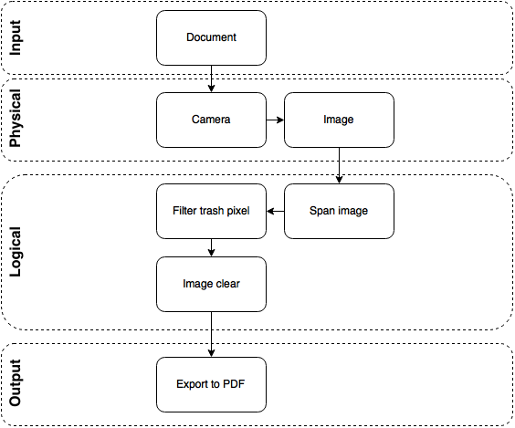

## Mô tả

Input : Tài liệu cần export thành file.pdf

Physical : Sử dụng camera của device để chụp ảnh tài liệu và lưu thành file ảnh

Logical : Sử lý ảnh gồm các công đoạn như : Span ảnh, giảm nhiễu, xóa pixel rác, hiệu chỉnh ánh sáng

Output : Sau khi hiệu chỉnh ảnh ta được ảnh chất lượng tốt nhất, tiến hành ghi file ảnh vào file.pdf và hiển thị cho ra màn hình cho người dùng

# III/ Thiết kế thuật toán

Sau thao tác chụp ảnh ra có ảnh gốc, sử dụng các api có sẵn của tool tesseract-ocr để xử lý ảnh và ra được ảnh chất lượng tốt nhất

# IV/ Tài liệu tham khảo

<https://github.com/tesseract-ocr/tesseract>